Сана Хамзе, психотерапевт, докторантура факультета психологии, диссертация по теме «Психологическая помощь при потере близкого человека»
Клинический директор Отдела по лечению и реабилитации жертв пыток и травм
Центр реабилитации жертв насилия и пыток «Рестарт»
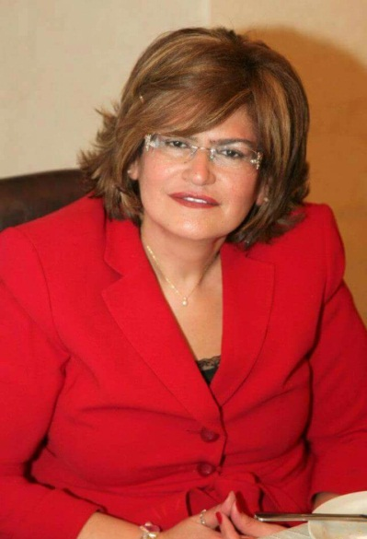

Сана Хамзе, доктор психологии, степень магистра, степень бакалавра психологии. Работая с 1986 года в области реабилитации, она является одним из основателей Ассоциации глухих «Френдз ин нид», с 1992 года - президентом Ассоциации специального образования «ФИСТА» (Северный Ливан) и одним из основателей Центра реабилитации жертв насилия и пыток «Рестарт». В 2000 году д-р Хамзе стала одним из основателей и членом Центра психиатрической помощи детям и подросткам Восточного Средиземноморья (EMACAPAP); в 2008 году стала членом Международной ассоциации детской и подростковой психиатрии (IACAPP). Она известна своей международной экспертизой в документировании пыток в соответствии со стандартами Стамбульского протокола (20 дел были переданы в суд при содействии юристов). В 2013 году она была назначена профессиональным тренером инициативы «Повышение потенциала для сотрудников правоохранительных органов в Ливане», обучая документированию пыток в соответствии со стандартами Стамбульского протокола. Также является международным тренером форума по мониторингу мест лишения свободы в регионе БВСА, реализуемого организацией «Дигнити Инститьют», Дания, и центром «Рестарт», Ливан. Недавно стала членом Консультативного совета по вопросам здравоохранения Международного совета по реабилитации жертв пыток.

